Отчетная информация о поведении Недели «Музей и дети» в МКОУ

«Красинская средняя общеобразовательная школа имени Л.И. Манджиева»

Согласно приказу МОН от 09.01.2023 года № 10, плану работы МКУ «Управление образования и культуры Администрации Лаганского РМО» на 2023 год, а также приказу МКОУ «КСОШ им. Л.И. Манджиева» № 3 от 10.01.2023 г., в целях воспитания подрастающего поколения средствами музейной педагогики и расширения краеведческих знаний обучающихся с 12 января по 27 января объявлена Неделя «Музей и дети».

Разработан план мероприятий.

|  |  |  |  |  |
| --- | --- | --- | --- | --- |
| Наименование мероприятия | Дата | Класс, кол-во детей, (чел.) | Кол-во педагогов, принявших участие (чел) | Ответственные за мероприятие |
| Открытие Недели "Музей и дети" | 16.01 | 1-11 класс  68 чел. | 14 | Руководитель школьного музея |
| Экскурсии в Школьный музей  Экспозиции:   * «История села Красинское» * «Ради жизни на земле» -1941-1945гг. * «Репрессированные, но не сломленные» * «Воины-интернационалисты» * «Воины-миротворцы» | 16-25.01 | 6-8 класс  32 чел. | 4 | Руководитель и актив школьного музея |
| Уроки мужества  **-** «900 дней мужества» (18 января - день прорыва блокады Ленинграда)  **-** «Ты выстоял, великий Сталинград» (Отважный защитник Дома Павлова – Хохолов Гари Бадмаевич)  - «Подвигом славны наши земляки» (21 января  1943 г. – территория Калмыкии полностью освобождена от немецко - фашистских захватчиков) | 16-25.01 | 4-11 класс  42 чел. | 7 | Руководитель и актив школьного музея |
| Экскурсии в БУ РК «Национальный музей им. Н.Н. Пальмова» Министерства культуры и туризма Республики Калмыкия Лаганский филиал  Экспозиции:   * «Военная история края» * «Русский быт» * «Калмыцкий быт» * «Старокалмыцкое искусство. Буддизм» | 25.01 14-00 | 5-6 класс  9 чел. | 1 | Руководитель музея |
| Музейный четверг. День открытых дверей «Мы этой памяти верны» | 19.01,  26.01 | 1-11 класс  55 чел. | 5 | Руководитель и актив музея |
| Фотовыставка  «Бессмертный миг» | 25.01 | 4-11 класс  35 чел. | 5 | Руководитель и актив музея |
| Конкурс рисунков  «Мир без войны» | 16-25.01 | 1-4 класс  18 чел. | 4 | Руководитель  школьного музея |
| Встреча с участниками локальных конфликтов «Отечества славные сыны» | 23-26.01 | 5-8 класс  25 чел. | 4 | Руководитель  школьного музея |
| Классный час «О прошлом – для будущего» | 23.01 | 9,11 класс  16 чел. | 2 | Руководитель  музея  Классные руководители |
| Разговор с Константином Гирдиковичем Надбитовым «Судьба героя» | 25.01 | 6 класс  15 чел. | 2 | Руководитель  музея |
| Сбор, комплектование и оформление в школьном музее экспозиции, посвященной памяти гвардии капитана Лиджиева Григория Ренатовича, проявившего  героизм и отвагу  в ходе специальной военной операции на Украине, награжденного Орденом Мужества (посмертно) | 23-26.01 | 5-9 класс  34 чел. | 3 | Руководитель и актив  школьного музея |
| Видеоролик «История моей страны - наше богатство» | 26.01 | 1-5 класс  38 чел. | 5 | Руководитель  школьного музея |
| Тематический час «Из истории села» (Доджи-Горяев Александр Музаевич) | 23-26.01 | 7-8 класс  14 чел. | 2 | Руководитель  музея,  Музаева Н.У. |
| **ИТОГО** | | **404** | **58** |  |

В соответствии с планом были проведены мероприятия:

* Открытие Недели "Музей и дети" проходило в рамках общешкольной линейки, учащихся ознакомили с планом мероприятиями с 16 января по 26 января, пригасили на экскурсии в школьный музей, призвали принять активное участие. В фойе школы был установлен информационный стенд для просмотра фотоматериала, конкурсных рисунков, буклетов и презентационных листовок.

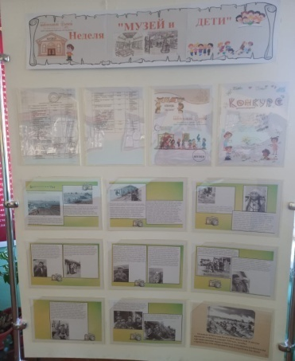 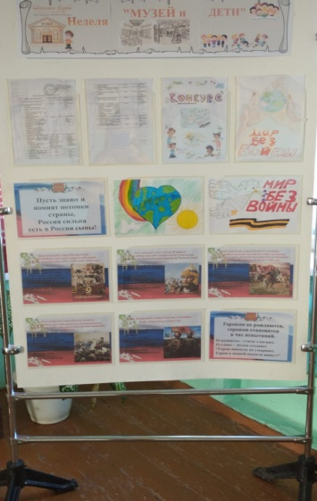 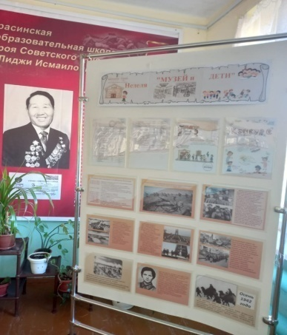

* Проведены экскурсии в экспозиционном зале школьного музея по основным разделам («История села Красинское», «Ради жизни на земле» -1941-1945гг., «Репрессированные, но не сломленные», «Воины-интернационалисты», «Воины-миротворцы»).

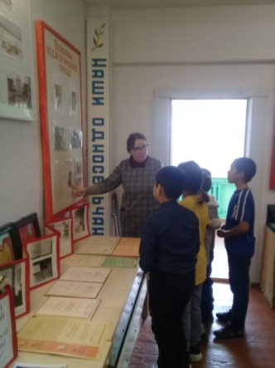 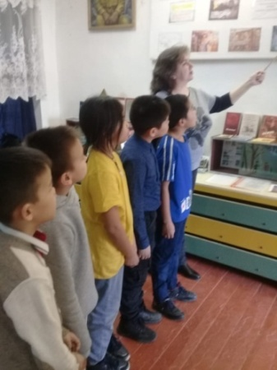

* Организованы уроки мужества («900 дней мужества» -18 января - день прорыва блокады Ленинграда, «Ты выстоял, великий Сталинград» -Отважный защитник Дома Павлова – Хохолов Гари Бадмаевич, «Подвигом славны наши земляки» 21 января  1943 г. – территория Калмыкии полностью освобождена от немецко - фашистских захватчиков).

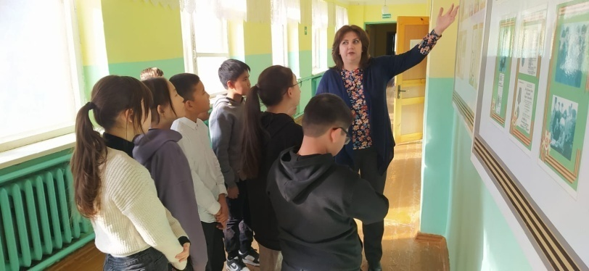

* Выездная экскурсия в БУ РК «Национальный музей им. Н.Н. Пальмова» Министерства культуры и туризма Республики Калмыкия Лаганский филиал. Экспозиции: «Военная история края», «Русский быт», «Калмыцкий быт», «Старокалмыцкое искусство. Буддизм».

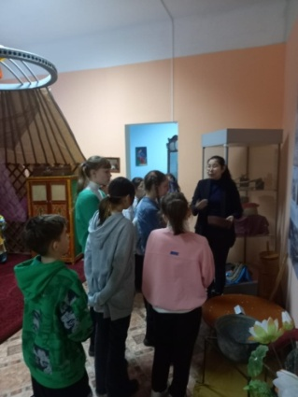 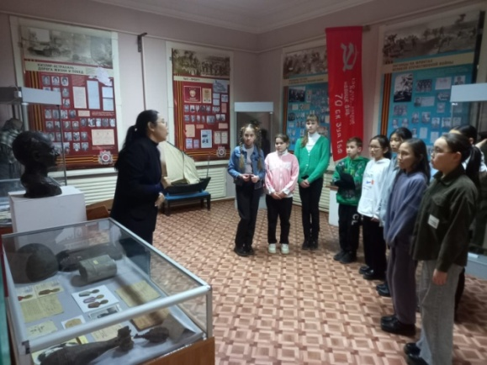

* День открытых дверей был организован в «Музейный четверг» 19 и 26 января. Учащиеся школы смогли некоторые экспонаты (фото, наградные листы, письма, медали) подержать в руках и детально рассмотреть.

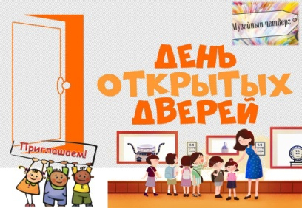 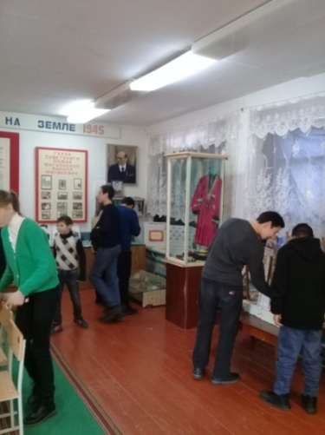 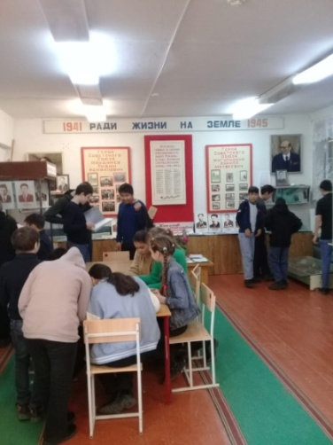

* На информационном стенде были размещена фотовыставка «Бессмертный полк» - это фотокопии материалов из немецкого архива , на которых можно увидеть Калмыкию и калмыков объективом и глазами оккупантов, где зафиксированы женщины, дети, старики, пленные, ландшафт, животные, жилище, бытовые моменты. К фотографиям даны впечатляющие, уникальные пояснения нашего современника.

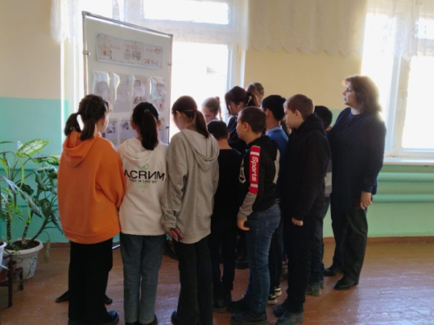 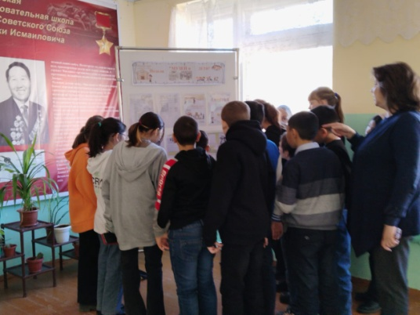

* В конкурсе рисунков «Мир без войны» приняли участие учащиеся 1-4 классов. Яркие, разноцветные, радостные сюжеты в детских работах передают чудесное настроение счастливого детства без войны, происшествий и мировых катастроф.

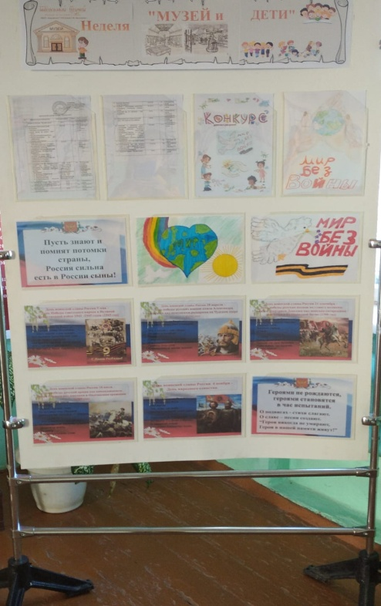

* Для учащихся 5-7 классов была оранизована встреча с Сергеем Викторовичем Мацаковым, старшим прапорщиком воинской части города Лагани, которую организовали в школьном музее "Боевой и трудовой славы". В ходе беседы ребята увлеченно слушали рассказ об особенностях военной службы, что приходится сталкиваться с суровыми испытаниями, обязательно заниматься самообучением, важны дисциплина и максимальная ответственность, необходимо справляться с физическими нагрузками, преодолевать трудности, но самое главное – быть патриотом своей Родины.

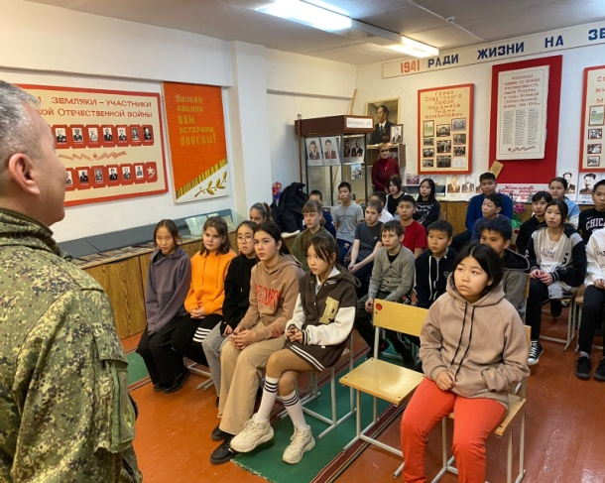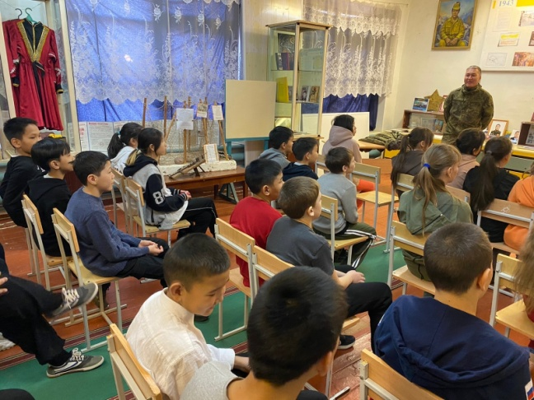

* В рамках классного часа «О прошлом – для будущего» были затронуты важные вопросы мировой истории: причины и итоги II Мировой войны, трагические страницы Великой Отечественной войны, подвиг советского народа, герои прошлого и настоящего.

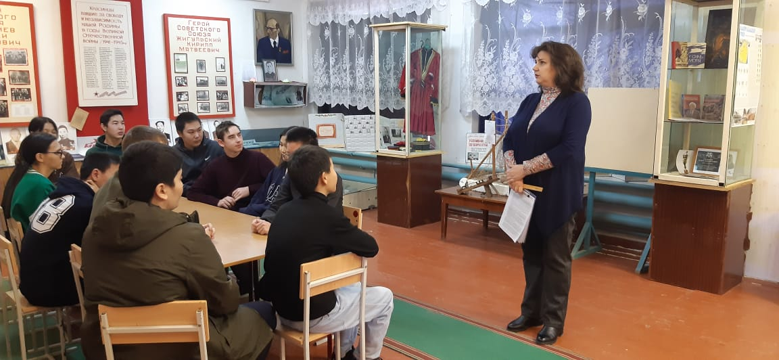

* Разговор с Константином Гирдиковичем Надбитовым «Судьба героя» - братом Павла Надбитовича Гирдикова – нашего земляка, снайпера 110-й Отдельной Калмыцкой кавалерийской дивизии, о подвиге и мужестве калмыцкого героя.

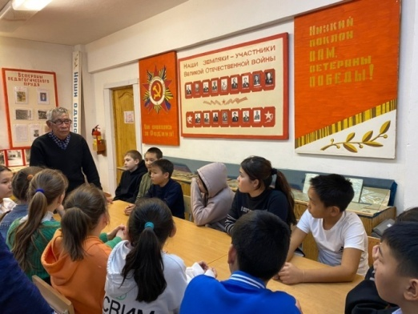 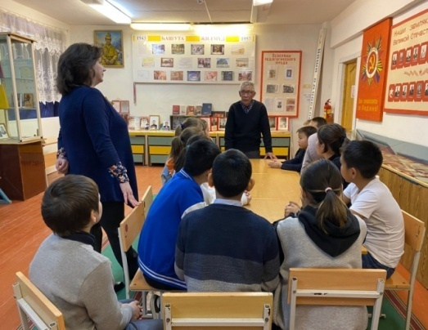

* В школьном музее «Боевой и трудовой славы» продолжается сбор, комплектование и оформление экспозиции, посвященной памяти гвардии капитана Лиджиева Григория Ренатовича, проявившего  героизм и отвагу в ходе специальной военной операции на Украине, награжденного Орденом Мужества (посмертно)

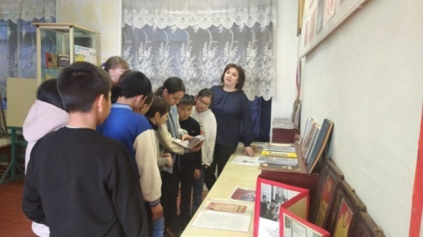 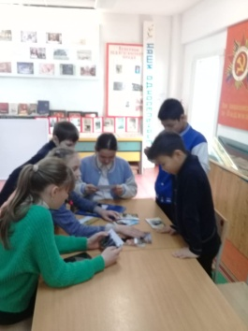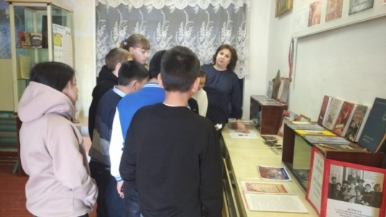

* Для учащихся 1-4 классов показан видеоролик «История моей страны - наше богатство» с целью не только выработки у них осознанного восприятия исторических знаний о лучших традициях российского народа, его героической борьбе, подвигах, талантах, нравственных качествах лучших сынов Отечества, но и формирования представления о достойном гражданине великой страны.

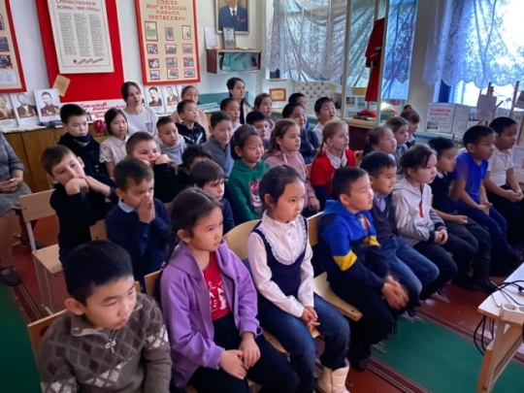 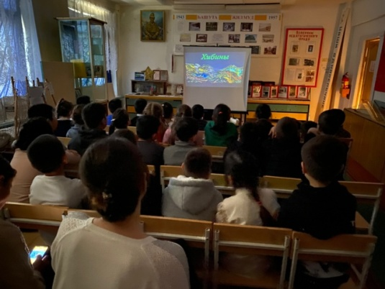

* Тематический час «Из истории села» о первом директоре совхоза «Красинский» Доджи-Горяеве Александре Музаевиче - незаурядный волевой, решительный и смелый человек, который в труднейшее, непростое время доказал свой характер, целеустремленность, обязательность. Показал убедительный пример того, как надо постоять за людей и общее дело, приложить все усилия для того, чтобы не забывать славное прослое, жить счастливым настоящим и стремиться к прекрасному будущему.

